北京市通州区2015年中考一模物理试卷及答案
考  生  须  知 | 1．本试卷共10页，共六道大题，45道小题，满分100分。考试时间120分钟。  2．在试卷和答题卡上准确填写学校名称、姓名和准考证号。  3．试题答案一律填涂或书写在答题卡上，在试卷上作答无效。  4．在答题卡上，选择题、作图题用2B铅笔作答，其他试题用黑色字迹签字笔作答。  5．考试结束，将本试卷、答题卡和草稿纸一并交回。
一、单项选择题（下列各小题均有四个选项，其中只有一个选项符合题意。共30分，每小题2分）

1．下列物体中，属于绝缘体的是
A．钢尺 B．瓷碗 C．人体 D．大地
2．在图1所示的现象中，能用光的折射规律解释的是
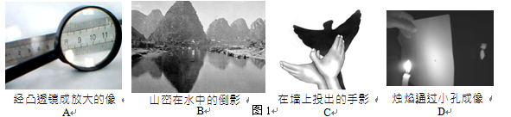
3．下列估测，最接近实际的是
A．你所在考场的温度约60℃
B．一袋方便面的质量约为5g
C．中学生跑完50 m用时约3s
D．一支新2B铅笔的长度约为15cm
4．如图2所示的四个实例中，目的是为了增大摩擦的是
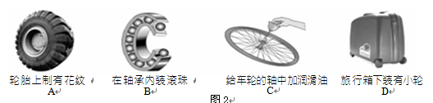
5．分子在不停地做无规则运动，能体现此规律的现象是
A. 桂花飘香 B. 雪花飞舞 C. 细雨濛濛 D. 树叶凋落
6．下列给出的四组能源中，均为可再生能源的一组是
A．太阳能、水能 B．石油、氢能 C． 地热能、煤炭 D．核能、石油
7．超导材料，又称为超导体，超导体的一个重要特性是零电阻。若能研制出常温下的超导体，则可以用它制作
A． 家用保险丝 B．白炽灯泡的灯丝 C． 电炉的电阻丝 D． 远距离输电导线
8．图3中，采用增大受力面积的方法减小压强的实例是
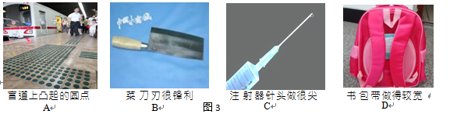
9．下列对生活中一些现象的解释错误的是
A．用冰袋给高热病人降温，是因为冰熔化吸热
B．夏天使用电风扇时人感觉凉爽，是因为风降低了室温
C．舞台上用干冰能制造白雾，是因为干冰升华吸热使水蒸气液化
D．盛夏，冰棒冒出的“白气”，是冰棒周围空气中的水蒸气液化而成的
10．2013年6月20日，我国航天员王亚平在“天宫一号”上为全国中小学生授课，成为中
国首位“太空教师”。下列有关说法中正确的是
A. 王亚平讲课的声音是靠声波传回地球的
B. 王亚平讲课声音很大是因为她的音调很高
C. 王亚平说话发出声音是由于声带振动产生的
D. “天宫一号”里声音的传播速度为3.0×10⁸m/s
11．如图4所示，轻质塑料小球甲、乙处于静止状态。关于小球带电情况，下列判断正确的是
A. 甲、乙都不带电
甲
乙
图4
B. 甲带电，乙不带电
C. 甲、乙都带电，并带有同种电荷
D. 甲、乙都带电，并带有异种电荷
12．如图5是简化了的玩具汽车的电路图，以下有关说法中正确的是
A．开关S₁控制整个电路
图5
S₁
M
S₂
L
B．电动机与小灯泡能同时工作
C．电动机与小灯泡工作时两端的电压不相等
D．开关S₁、S₂都闭合时电动机与小灯泡是串联的
13．跳水运动员跳板跳水时，运动员腾空跳起脱离跳板向上运动，然后再向下运动落
入水中，若不计空气阻力，则
A．运动员向上运动过程中，动能保持不变
B．运动员向上运动过程中，重力势能转化为动能
C．运动员向上运动过程中，动能转化为重力势能
D．运动员向下运动至入水前的过程中，机械能减小
14．某型号天燃气泄漏检测仪器的电路如图6甲所示，图中R为气敏电阻，其阻值R与天然气浓度β的变化关系如6乙所示，已知R₀为定值电阻，电源电压恒定不变。用此仪器检测天然气是否泄漏时，若仪器正常工作，则下列判断正确的是
A. 天然气浓度增大时，电压表示数变小
B. 天然气浓度减小时，电流表示数变大
C. 天然气浓度增大时，电路消耗的总功率变小
D. 无论天然气浓度怎样变化，电压表与电流表示数的比值不变
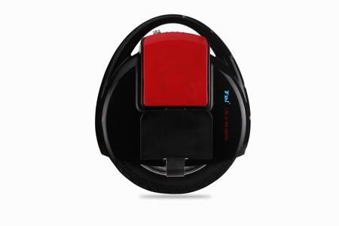
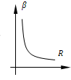
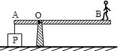
图7
甲
R
β
R₀
图6
P

R

V
A
S
乙
A
O
B
C
P

15．如图7，重力不计的一木板AC可绕O点无摩擦转动，木板AC长9m，在A端挂一边长为50cm的正方体P，一台电动车由B点向C点运动。当车在起点B时，P对地面的压强为4500Pa，且OA=2m，OB=1.5m。若车的质量为50kg ，g取10N/kg，则
A. 若车由B点以0.3m/s的速度向右运动且保持木板静止，车最多可以运动20s
B. 木板保持静止情况下，车由B点向右最多可以运动7m
C. 若车由B点向右运动2.5m，P对地面的压强为2000Pa
D. 物体P重1200N
二、多项选择题（下列各小题均有四个选项，其中符合题意的选项均多于一个。共8分，每小题2分。每小题选项全选对的得2分，选对但不全的得1分，有错选的不得分）
16．下列生活中的做法符合用电器安全使用和安全用电原则的是
A．用湿手插、拔插头
B．更换灯泡前断开电源开关
C．不能在停电时用抹布和洗洁剂清洗厨房电器
D．带有三线插头的投影仪插在两孔插座上工作
17．下列说法中正确的是
A．电动机工作时是将机械能转化为电能
B．发电机是根据通电线圈在磁场中受力转动的原理工作的
C．在磁场中，小磁针静止时北极所指的方向为该点的磁场方向
D．中国古代四大发明之一的指南针能指南北是因为它受到地磁场的作用
18．下列说法中正确的是
A．利用燃烧天然气加热水壶中的水，是通过热传递方式改变水壶中水的内能
B．把新鲜的水果装入保鲜盒后放入冰箱中是为了减慢蒸发
C．温度升高越多的物体，吸收的热量越多[来源:学。科。网]
D．物体的温度为0℃时，其内能为零
19．下列说法中正确的是
A．若物体所受合力为零，则其运动状态一定不发生改变
B．挂衣钩的吸盘能吸附在墙上，是因为分子间存在引力
C．运动员将篮球投出，篮球在空中运动过程中，运动员对篮球做了功
D．悬浮在水中的物体受到水的压力，压力的合力与该物体受到的重力是平衡力
三、填空题（共10分，每小题1分）
20．电荷的定向移动形成 。
21．原子由原子核和带负电的 组成，摩擦起电的过程并不是创造电荷，而是使电荷发生转移。
22．飞机在云中穿行，坐在飞机里的人认为自己是静止的，则他所选择的参照物是________。
23．为了保证长江航道的畅通，三峡工程修筑了五级船闸。船闸工作时利用了 的原理。
24．小芳站在竖直放置的平面镜前1.5m处，她在镜中的像与她相距 m。
25．用两只相同的“热得快”给质量、温度相同的水、食用油同时加热，发现水升高的温度比食用油小，这是因为水具有较大的 。
26．热机在交通、国防等领域有着广泛的应用。从能量转化的角度来看，热机是把燃料燃烧产生的内能转化为_________能的机器。
27．2008年5月12日14时28分，我国四川省汶川地区发生里氏8.0级强烈地震，造成人员和
财产巨大损失。据报道，武汉地震台于当日14时30分50秒接收到汶川的地震波，已知汶
川与武汉的距离约为952km，由此可知地震波传播的速度为 m/s。
28．如图8所示的电路中，电源电压为24V，定值电阻R为20Ω，滑动变阻器标有“30Ω、1A”
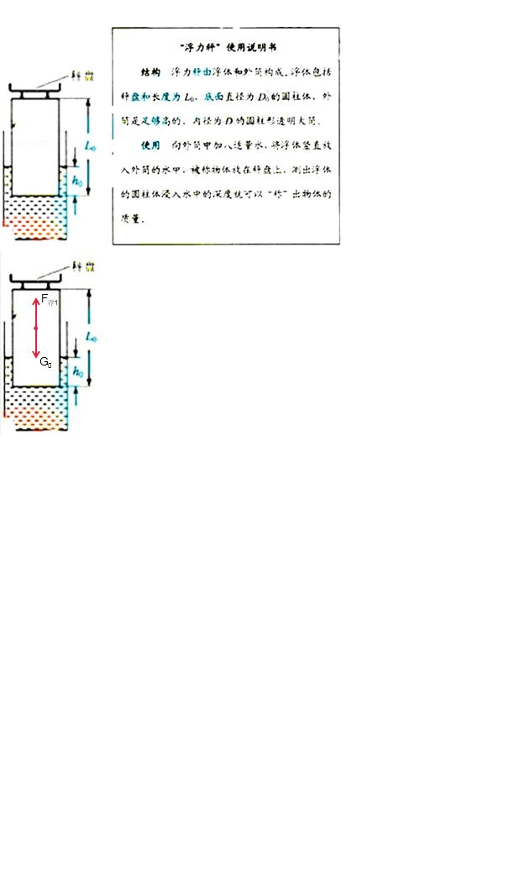
字样，电压表选用的量程是0～15V，在该电路正常使用的情况下，滑动变阻器允许接入电路的最小阻值为 Ω。
h₀
L₀
秤盘
S
P
V
R

图8
图9

29．图9所示是小明自制“浮力秤”的装置图，浮力秤由外筒和浮体构成，浮体包括秤盘和长度为L₀、底面直径为D₀的圆柱体。向外筒中注入适量水，将浮体竖直放入外筒的水中静止时，圆柱体浸入水中的深度为h₀；将质量为m的物体放在秤盘上静止时，圆柱体浸入水中的深度为h，且h＜L₀，水的密度用ρ_{水}表示。请写出m与h之间的关系式m= 。
四、实验与探究题（共36分，30~32、39（3）、40题各2分，33~39（1）（2）题每空1分，41题5分）
×1
×100
×1000
×10
1 2 3 4 5 6 7 8 9 0
1 2 3 4 5 6 7 8 9 0
1 2 3 4 5 6 7 8 9 0
1 2 3 4 5 6 7 8 9 0
图12
30．在图10中通电螺线管的左端是 极。
31．在图11中，画出力F的力臂并用字母L表示。
32．如图12所示，电阻箱的示数是________Ω。
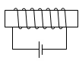
O
F

图11
图10

33. 小明在实验室测量牛奶的密度。先将天平放在水平桌面上，然后将游码移至标尺的左端
零刻线处。他发现天平指针位置如图13甲所示，此时，小明应该将平衡螺母向_____侧调
节（选填“左”或“右”）。调节横梁平衡后，小明先将牛奶倒入烧杯，用调节好的天平测量出牛奶和烧杯的总质量为93.5g，接着小明将烧杯中的部分牛奶倒入量筒中，如图13乙所示，测量筒中牛奶的体积。然后他用天平测量烧杯和剩余牛奶的总质量，天平平衡时的情景如图13丙所示，则烧杯和剩余牛奶的总质量为 g。请你根据以上实验数据计算出牛奶的密度为 kg/m³。
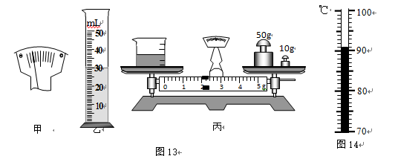
34． 在“观察水的沸腾”实验中，其他小组测得的水的沸点都是100℃，唯有创新组误将盐水倒入烧杯加热，当盐水温度升到88℃时，每隔1min读一次温度计的示数，实验数据记录如下表所示：
时间/min | 0 | 1 | 2 | 3 | 4 | 5 | 6 | 7 | 8
温度/℃ | 88 |  | 94 | 97 | 100 | 103 | 103 | 103 | 103

（1）1min时温度计示数如图14所示，应记作 ℃。
（2）创新组烧杯中的盐水沸腾时，盐水需要 热，其沸点为 ℃。
（3）老师认为创新组的实验发现很有意义，还可以继续深入研究。请提出一个值得深入探
究的问题： ？
35．在“探究凸透镜成像规律”的实验中：已知凸透镜的焦距为10cm，如图15所示，小强同学将蜡烛由远到近逐渐向透镜移动。当蜡烛在28cm刻度线处时，移动光屏，能得到清晰
、 的像（选填“倒立”、“正立”、“放大”、“缩小”）， 就是利用这一成像特点制成的（选填“照相机”、“投影仪”、“放大镜”）。小强想起凸透镜还可以应用于矫正 眼（选填“近视”或“远视”）。
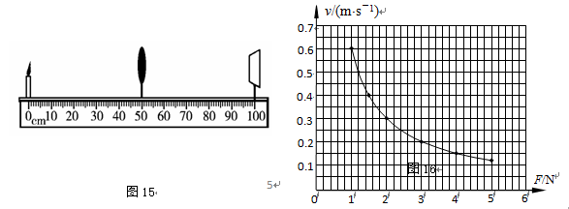

36．小强利用一个输出功率一定的电动玩具车，研究运动速度跟牵引力的关系。他用记录的
部分数据绘制出如图16所示的图像。请根据图像判断，当牵引力为6N时，电动玩具车的运动速度为m/s。
37．做“测定小灯泡的电功率”实验时，所用器材有：电压为3V的电源，额定电压为2.5V的小
灯泡，以及符合实验要求的滑动变阻器、已调零的电流表和电压表、开关、导线若干。
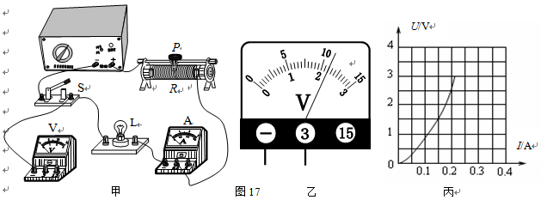
（1）用笔画线代替导线，将图17甲的实物电路连接完整。
（2）连好电路闭合开关S，移动滑动变阻器滑片P，发现小灯泡始终不亮，电压表有示数，电流表无示数，则故障的原因可能是 出现断路。（选填“小灯泡”或“滑动变阻器”）
（3）排除故障后闭合开关S，移动滑片P到某处，电压表的示数如图17乙所示。要测量小
灯泡的额定功率，应将滑片P向 （选填“左”或“右”）滑动。
（4）通过移动滑片P，分别记录多组对应的电压表和电流表的示数，绘制成了图18丙所示
的U－I图象，则小灯泡的额定功率是 W。
38. 实验台上有组装好的实验装置，如图18所示。另外还有质量均为50g的钩码一盒（十个）、质量不同的滑轮三个（图中未画出）。小丽用上述实验装置和器材进行实验，实验数据如下表一、表二所示。
图18
30
20
10
0
cm
40
50
60
70
0
1
N

2
3
4
5
0
1
2
3
4
5
表一：
序号 | 动滑轮重 G_{动}/N | 钩码重G/N | 钩码上升  高度h/m | 绳的拉力F/N | 绳端移动距离 s/m | 机械效率  η/%
1 | 0.1 | 0.5 | 0.2 | 0.34 | 0.4 | 73.5
2 | 0.1 | 1 | 0.2 | 0.6 | 0.4 | 83.3
3 | 0.1 | 2 | 0.2 | 1.1 | 0.4 | 90.9

表二：
序号 | 动滑轮重 G_{动}/N | 钩码重G/N | 钩码上升  高度h/m | 绳的拉力F/N | 绳端移动距离 s/m | 机械效率  η/%
1 | 0.1 | 2 | 0.2 | 1.1 | 0.4 | 90.9
2 | 0.15 | 2 | 0.2 | 1.15 | 0.4 | 87
3 | 0.2 | 2 | 0.2 | 1.2 | 0.4 | 83.3

（1）分析表一中数据，小丽认为：对于同一动滑轮，所提升的钩码越重，机械效率 。
（2）分析表二中数据，你的结论是：提升相同钩码时， 。
（3）分析表中数据可知，F≠$\frac{G_{动}+G}{2}$，排除测量因素的影响，主要原因之一是： 。
39．在学习摩擦力时，小丽猜想影响滑动摩擦力大小的因素可能有：接触面的粗糙程度、接
0
1
N

2
3
4
5
0
1
2
3
4
5
触面间的压力、接触面的面积。为了验证“物体所受滑动摩擦力的大小可能与接触面的
面积大小有关”这一猜想，她找来一个大木板，把其中一个面涂成红色，又请爸爸把木
板做成两个带挂钩的边长不同的正方体，还准备了已调零的弹簧测力计、一端带定滑轮
的长木板、细线。
小丽根据自己的猜想进行了如下实验：
①按图19组装实验器材，将小正方体木块红色
面朝下放在木板上，竖直向上缓慢匀速拉
动弹簧测力计，待测力计示数稳定时读出
拉力F的数值并记录。[来源:学科网]
②用大正方体木块换下小正方体木块，并使
木块红色面朝下放在木板上，仿照步骤①再做一次。
图19
③滑动摩擦力f=F，比较两次滑动摩擦力的大小验证自己猜想的对错。
分析小丽的实验操作请回答：
（1）两个正方体木块红色面朝下放置的目的是： 。
（2）实验时“缓慢匀速拉动弹簧测力计”的原因是： 。
（3）小丽的实验探究过程存在的问题是： 。
40. 下表所示是在某区域利用气压计测量得到的不同高度的大气压数值（将海平面的高度记
为零）。 分析表中数据可知：该地区在海拔高度500m以下，大气压强p随高度h变化的
关系式是：p= 。 [来源:学。科。网]
h/m | 50 | 100 | 200 | 300 | 400 | 500
p/pa | 0.995×10⁵ | 0.99×10⁵ | 0.98×10⁵ | 0.97×10⁵ | 0.96×10⁵ | 0.95×10⁵

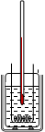
41. 实验桌上有如下器材：符合实验要求的电源，滑动变阻器、电流表各一个，装有适量煤油的保温容器一个（容器内部封装有电阻不变的加热电阻丝R₀，R₀通过导线与接线柱相连，容器盖上安装有温度计，如图20所示），开关一个，秒表一个，导线若干。使用上述器材，设计实验证明：“在煤油沸腾之前，当煤油的质量和加热电阻丝的电阻一定时，在相同时间内，煤油升高的温度Δt与通过加热电阻丝电流的平方I ²成正比”。
图20
煤油
温度计

加热电
阻丝R₀
保温
容器
接线柱
接线柱
（1）在虚框中画出实验电路图（在电路图中，整个保温容器
只需画出其中的加热电阻丝R₀，用电阻符号代替）。
（2）写出实验步骤。
（3）设计实验数据记录表格。

五、科普阅读题（共8分，每空1分，每图2分）
42. 阅读以下材料回答问题。
1946年美国斯潘瑟在一个偶然的机会，发现微波溶化了糖果。事实证明，微波辐射能引起食物内部的分子振动，从而产生热量。
1947年，第一台微波炉问世，但大家用微波来煮饭烧菜还是最近几年的事。微波是一种电磁波，这种电磁波的能量不仅比通常的无线电波大得多，微波还有以下几个重要特性：①微波一碰到金属就发生反射，金属根本没有办法吸收或传导它；②微波可以穿过玻璃、陶瓷、塑料等绝缘材料，但不会消耗能量；③含有水分的食物，微波不但不能透过，其能量反而会被吸收。微波炉正是利用微波的这些特性制作的。为便于人们观察里面的食物，微波炉安装了玻璃炉门，装食物的容器则用绝缘材料制成。微波炉的心脏是磁控管，这个叫磁控管的电子管是个微波发生器，它能产生每秒钟振动频率为24.5亿次的微波。这种肉眼看不见的微波，能穿透食物达5cm深，并使食物中的水分子吸收其能量发生剧烈的振动，产生了大量的热能，于是食物就“煮”熟了。这就是微波炉加热的原理。用普通炉灶煮食物时，热量是从食物外部逐渐进入食物内部的。而用微波炉烹饪，热量则是直接深入食物内部，所以烹饪速度比其它炉灶快4至10倍，热效率高达80%以上。目前，其他各种炉灶的热效率无法与它相比。而微波炉由于烹饪的时间很短，能很好地保持食物中的维生素和天然风味。比如，用微波炉煮青豌豆，几乎可以使维生素C一点都不损失。另外，微波还可以消毒杀菌，解冻，干燥。
(1) 微波在真空中的传播速度为_______m/s。
(2) 微波炉工作时，食物中的 吸收了微波的能量运动加剧，从而达到加热食品的目的。
(3) 为防止微波泄漏对人体造成伤害，在玻璃炉门内侧应装有________（选填“金属网”或“绝缘板”）。
(4) 依据微波的第 特性（填写文中数字序号），在微波炉中应使用玻璃、陶瓷、塑料的容器来加热饭菜。

43. 结合图21阅读以下材料，回答问题。
利用太阳能发电的主要方式有两种:光—电转换和光—热—电转换。
光—电转换
光电转换的基本装置是太阳能电池，它的基本原理是光电效应：光照射到某些物质上引起物质的光电性质变化，也就是光能量转化为电能。这一原理是由德国物理学家赫兹首先发现的。当时，赫兹发现：两个锌质小球之一用紫外线照射，则在两个小球之间就非常容易跳过电火花。后来爱因斯坦提出光子假设，成功解释了光电效应，并因此获得1921年诺贝尔物理学奖。
光—热—电转换
即利用太阳辐射所产生的热能发电。一般是用太阳能集热器将所吸收的热能转换为工质的蒸汽，然后由蒸汽驱动汽轮机带动发电机发电。如图21所示，前一过程为光—热转换，后一过程为热—电转换。利用这一原理有些国家在沙漠地区建立了塔式太阳能热电站。

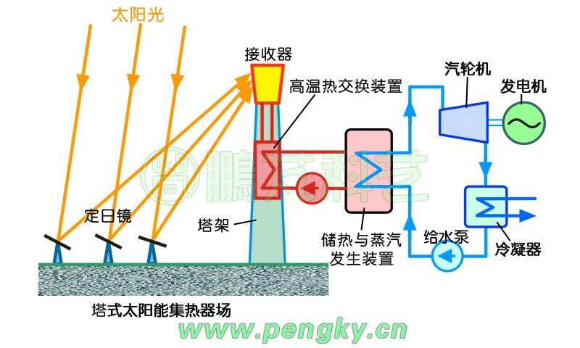
光热转换
热电转换
图21 塔式太阳能发电系统
太阳光

[来源:学|科|网]

太阳能可以发电，并让灯泡发光。可是，白天有太阳，我们并不需要灯亮；而夜晚没有太阳我们需要灯亮。想一想，怎样实现将白天太阳的能量储存起来，供夜晚的灯发光呢？又怎样将太阳能发电站转化的大量能量储存起来，供夜间或阴雨天使用呢？如何破解太阳能的蓄能问题，让太阳能最终成为能够与常规能源相竞争的替代能源呢？
实际生活中常见的太阳能路灯就是利用化学能的形式储存太阳能的。太阳能电池板与蓄电池连接，蓄电池再与电灯连接。白天有太阳能时，接通太阳能电池板与蓄电池电路，太阳能电池板转换成的电能再转换成蓄电池的化学能储存起来；夜晚，太阳能电池板与蓄电池电路断开，蓄电池与电灯电路接通，蓄电池储存的化学能再转换成电能为电灯供电。它的各电路的通断是由充放电控制器自动控制，蓄电池放在电线杆下面的地上。
（1）太阳能电池的基本原理是光电效应，爱因斯坦提出的 ，成功解释了光电效应。[来源:学_科_网Z_X_X_K]
（2）塔式太阳能发电系统中的“热—电转换”，经历的能量转换过程是： 。
（3）请画出能满足太阳能路灯工作原理的电路图。（太阳能电池板用 表示，充放电控制器用 表示）

六、计算题（共8分，44题4分，45题4分）
44. 在物理小组课外活动中，慧龙小组同学利用两段阻值不同的电热丝R₁和R₂，设计成高、
中、低三个档位的电热器，电路如图22所示，其中R₁=2R₂。在正常工作情况下，用三个档位分别给同一容器中质量相同的水加热，加热过程中水均未沸腾。求：
（1）R₁的阻值。
（2）中温档的额定功率。
（3）利用高温档加热时，电热器内的水温度每升高1℃消耗的电能。
R₁

S₁
图22
S₂
220V
R₂

电热器档位 | 额定电压/V | 额定功率/W | 水升高的温度/℃ | 加热时间/min
高温 | 220 |  | 10 | 6
中温 | 220 |  | 8 | 8
低温 | 220 | 100 | 4 | 9

45. 如图23所示，是利用电动机通过滑轮组提升水中物体A的示意图。当浸没在水中的
物体A匀速上升时，滑轮组的机械效率为80%；当物体A离开水面后，以0.1m/s的速
度匀速上升时，电动机的功率为P。已知物体A的体积V=0.2ｍ³，质量m=0.5t。
不计绳重、滑轮轴摩擦及水的阻力，g取10N/kg。
图23
电动机

A
求：（1）动滑轮重G_{动}。
（2）电动机的功率P。

